Klasa 2
W tym tygodniu ( 6 kwietnia -8 kwietnia ) Wielki Czwartek i Wielki Piątek-wolne
Bardzo dziękuję dzieciom i rodzicom , którzy wysłali do mnie sprawdzian z matematyki. Na każdego maila odpowiadam i przesyłam ocenę. Jest to też informacja dla Was, że Wasz mail do mnie dotarł. Jeśli zatem ktoś wysłał sprawdzian, a nie otrzymał informacji zwrotnej, znaczy to ze do mnie nie dotarł. Proszę wtedy jeszcze raz sprawdzić poprawność adresu. Jeszcze raz go tu podaję : joana.r@poczta.fm
W tym tygodniu zróbcie zdjęcie i wyślijcie na mój mail (oczywiście w miarę możliwości ) opowiadanie, które pisaliście w zeszycie do j. polskiego (str. 55 P ). W dalszym ciągu czekam jeszcze na „Sprawdzam siebie” z matematyki.
Mam nadzieję, że wszyscy odebrali podręczniki ze szkoły ( przypominałam o tym telefonicznie)
Zachęcam również w wolnym czasie do oglądania lekcji w TVP. Dla klasy drugiej w TVP Rozrywka codziennie od 8.00-9.30 i od 12.00-13.30 , korzystania z epodręczników, oraz portalu gov.pl

Poniedziałek – 6 kwietnia
Temat dnia : Mój dobry i zły dzień.
Przeczytaj „Czemy wróbelku ?” str. 59 P i wykonaj Karty pracy z j.polskiego str.68 i 69 (oprócz 1), str. 70 (tylko dla chętnych)
Wpisać do zeszytu z j.polskiego

Lekcja 6.04.2020 r
Temat: Wyrazy z h.
Pod tematem wypisz wyrazy z h zad. 1 str. 58 P i zapamiętaj ich pisownię.

Wpisać do zeszytu z matematyki
Lekcja 6.04.2020 r
Temat: Dodajemy i odejmujemy sposobem.
51+7=
50+1+7=
50+8=58
Wykonaj tym sposobem w zeszycie zad. 1, 2 str. 28 PMat.

Wtorek - 7 kwietnia
Temat dnia : Potrafimy udzielać pomocy.
Przeczytaj „Spokojnie, to tylko wypadek” str.66-67 P i wykonaj Karty pracy z j.polskiego str. 71(oprócz 2) 72,73
Ed. mat. Wykonaj sposobem w zeszycie zad. 1, 2 (żółta i zielona ramka) str. 29 PMat.

Środa - 8 kwietnia
Temat dnia : Święta Wielkiej Nocy .
Przeczytaj wiersz „Wielkanoc” str.80 P i „Jaja pełne barw” str.81 P i wykonaj zadania z Karty pracy z j.polskiego str. 84-85
Ed. matematyczna:
https://zasobyip2.ore.edu.pl/uploads/publications/3fdcbb49e33dad8fdc449ef636211867_/lesson/lesson/index.html

Wych. Fizyczne : ćwicz razem z instruktorem :
https://www.youtube.com/watch?v=IehG5JKKLkU&feature=youtu.be&fbclid=IwAR04nLj2iMMuLCvATXZxplk3xvxDE6fk8LTsBkzPthL2CZftKYB6gccAoGM&app=desktop
https://www.youtube.com/watch?v=zn9M1BADSpw
Ekukacja techniczna : Może spróbujecie wykonać prostą i smaczną ozdobę Wielkanocną. Potrzebne będą: jajka ugotowane na twardo, marchewka ugotowana , ziarna pieprzu.

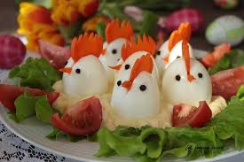

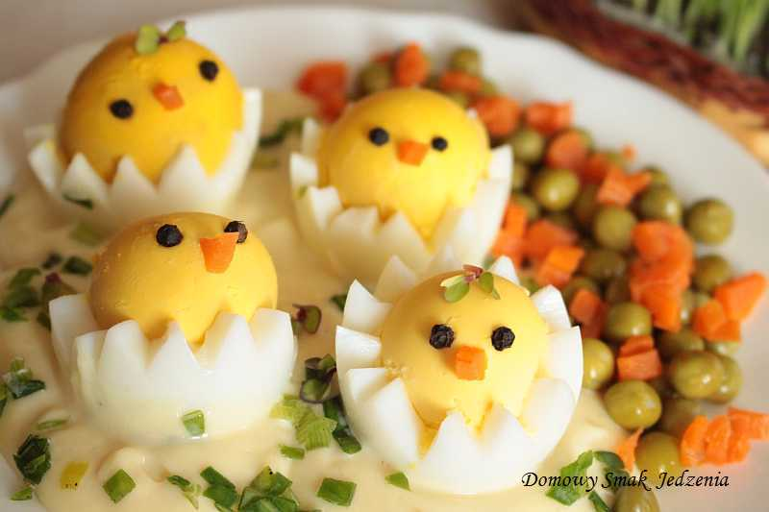

Pozdrawiam i życzę spokojnych, radosnych i przede wszystkim zdrowych Świąt Wielkanocnych JM

